**2025年下半年中国地质大学（北京）高等教育自学考试**

**安全工程（专升本）实践类课程考核说明**

**（专业代码  01B0018）**

一、考核科目：《应急救援理论与技术》（课程代码：14586）

二、考核方式：

根据资料，应用应急管理学的理论和方法分析应急管理实际问题，并按要求给出应急事故处理的基本解决方案。

三、考试具体要求：

1.考试时间：**2025年10月18日14:00-15:30**，共90分钟。

2.考生应携带身份证原件、《应急救援理论与技术》课程报考凭单参加考试。

3.每考场30名考生，设2名监考老师。

4.考试过程中，严禁携带任何参考资料。

5.考试过程中，考生应保持安静，交头接耳、相互讨论者按作弊处理。

6.参考教材及考核章节范围：《应急管理概论：理论与实践（第二版）》，闪淳昌 薛澜主编，高等教育出版社，2020年版。考核章节为导论、第一章到第十章、第十二章、第十三章。重点章节为第一、二、四、六、七、八、九、十、十二、十三章。一般考核章节包括第三章和第五章。

四、考试地点及交通方式

1.考试地点：中国地质大学（北京）**教13楼（综合楼）**，考生持身份证原件，统一在**北1门（东北门）闸机**处扫描身份证后方可入校。具体考场及座次信息请于**9月30日之后**进入中国地质大学（北京）继续教育官网<https://zikao.cugb.edu.cn/>，点击“**考场查询**”，输入本人的姓名和准考证号查询。

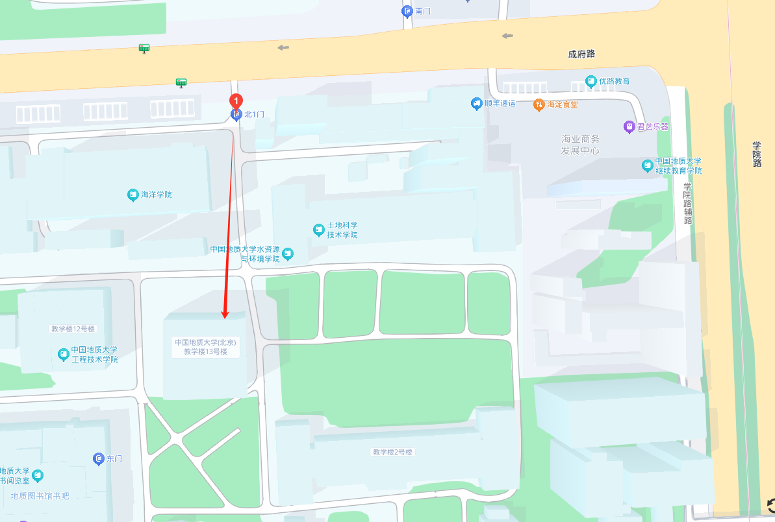

2.因学校周边车位紧张，请广大考生绿色出行。

3.交通方式：

地铁昌平线 学院桥站（A出口）；

公交车：●86，307，311，375，398，508中国地质大学站下车；

●26，145，331，375，438，478, 484，490, 603, 606，632, 693，928成府路口南下车。

五、自考办地址：

北京市海淀区学院路29号中国地质大学（北京）继续教育学院海业楼二层209。

办公时间：周一至周五上午8:30—11:30，下午2:00—5:00，周末及法定节假日休息。

咨询电话：010-82432124。